26 marca 2020 klasa 8b
Temat: Podział proporcjonalny.

Cele lekcji:
- obliczanie długości odcinków znając ich stosunek i całkowitą długość,

Proszę zapisać przykłady do zeszytu.
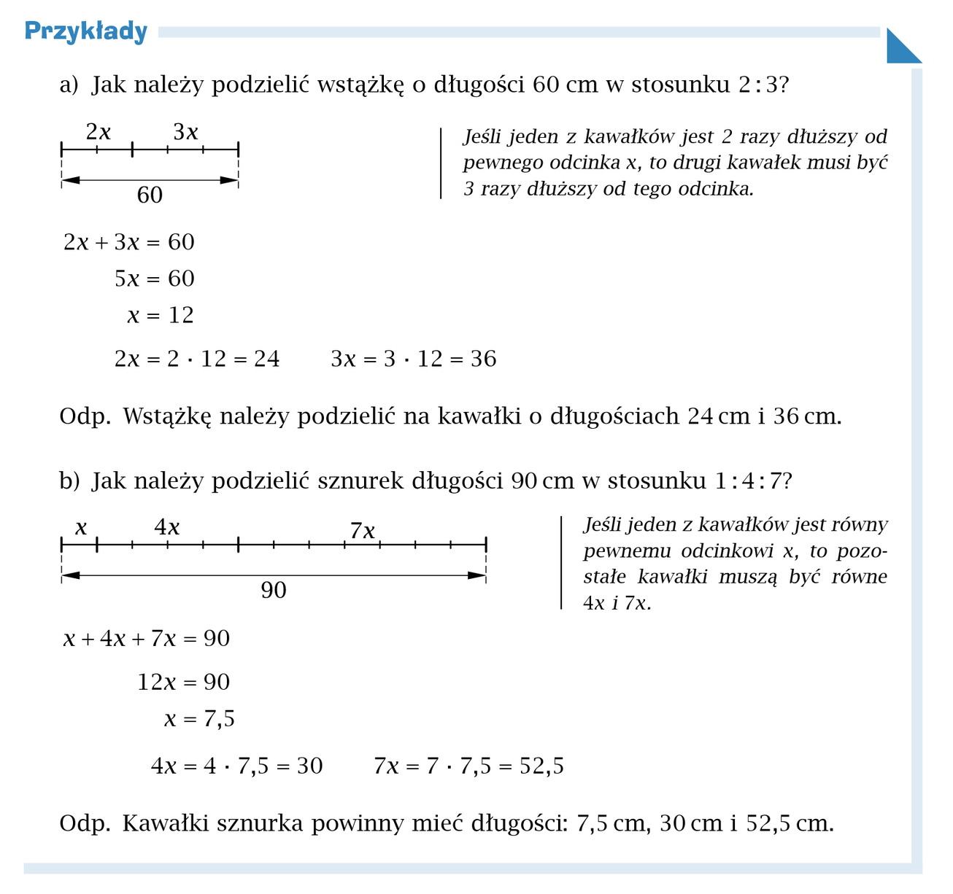

Jeżeli mamy podany stosunek np. 2 : 3, to zawsze do podanych liczb dopisujemy x i dodajemy do siebie układając równanie. Suma jest równa podanej całkowitej długości.
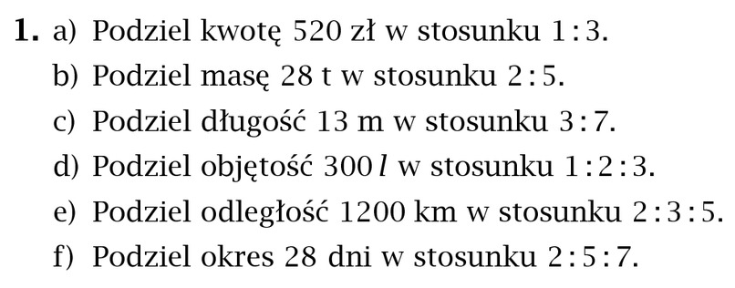
Zadanie 1 str. 141

- X + 3x = 520
4x = 520/ :4
X = 520 : 4
X = 130
Tak rozwiązujemy pozostałe przykłady oraz ćwiczenie 1 str. 56 w zeszytach ćwiczeń.

